Správa o mimoškolskej činnosti

- Prioritná os | Vzdelávanie
- Špecifický cieľ | 1.2.1. Zvýšiť kvalitu odborného vzdelávania a prípravy reflektujúc potreby trhu práce
- Prijímateľ | Trnavský samosprávny kraj
- Názov projektu | Prepojenie stredoškolského vzdelávania s praxou v Trnavskom samosprávnom kraji 2
- Kód projektu ITMS2014+ | 312011AGY5
- Názov školy | Stredná odborná škola technická Galanta -  Műszaki Szakközépiskola Galanta
- Názov mimoškolskej činnosti | Krúžok bez písomného výstupu:  Cesta k zelenej škole
- Dátum uskutočnenia  mimoškolskej činnosti | 16.2.2022
- Miesto uskutočnenia  mimoškolskej činnosti | Stredná odborná škola technická Galanta -  Műszaki Szakközépiskola Galanta Esterházyovcov 712/10, 924 34 Galanta - miestnosť/učebňa: Auto-elektrikárska dielňa
- Meno lektora mimoškolskej činnosti | Dávid Rovenský
- Odkaz na webové sídlo  zverejnenej správy | www.sostechga.edupage.org  www.trnava-vuc.sk
- Hlavné body, témy stretnutia, zhrnutie priebehu stretnutia:
Teoretické východiská :
V spojitosti so slnečným žiarením sa pre účely meteorologických a bioklimatologických meraní a v rámci výskumnej praxe rozlišujú tri skupiny meraní:
– meranie dĺžky slnečného svitu (slnkomer – heliograf)
– meranie intenzity žiarenia – aktinometrické merania
– meranie intenzity slnečného žiarenia špecifického spektra žiarenia – fotometrické merania
Meranie dĺžky trvania slnečného svitu
Na meranie dĺžky slnečného svitu sa využíva prístroj nazývaný heliograf. Najznámejší a v praxi najviac využívaný je Campbell – Stokesov heliograf. Heliograf využíva tepelný účinok slnečných lúčov sústredených pomocou sklenenej gule (pôsobí ako spojitá šošovka), ktorý sa prejavuje vypálením stopy na papierovú registračnú pásku. Pri výskyte oblakov je stopa vypálená koncentrovanými lúčmi prerušená. Na registračnej páske sa nachádza časová stupnica po polhodinách, z ktorej sa podľa vypálenej stopy priamo odčíta dĺžka trvania slnečného svitu v hodinách. V priebehu roka vznikajú zmeny uhla medzi slnkom a stanovišťom v súvislosti so striedaním ročných období. Na základe týchto zmien sa používajú do heliografu tri druhy špeciálnych teplocitlivých pások: letná – najdlhšia a najviac zakrivená, prechodná (jar, jeseň) – stredne dlhá, zimná – najkratšia.
Aktinometrické merania – merania intenzity žiarenia
Základnou jednotkou pre vyjadrovanie okamžitej intenzity tokov energie je W.m⁻² (staršia jednotka, niekedy ešte používaná jednotka je cal. cm-2.deň-1 = 697,7 W.m-2).
Pri meraní intenzity slnečného žiarenia sa využívajú nasledovné fyzikálne princípy:
Princíp bimetalu: začiernený bimetalový pásik, zlisovaný z dvoch kovov rôznych tepelných rozťažností sa vplyvom absorpcie žiarenia prehýna a toto prehnutie sa prenáša buď na ručičku zapisovacieho zariadenia, alebo spúšťa elektrický kontakt zapisovacieho zariadenia.
Termoelektrický princíp: meranie napätia termoelektrického článku. Termoelektrické napätie vzniká vplyvom dopadajúcej radiácie (energie) na plochy s rozdielnou absorpčnou schopnosťou (najčastejšie bielo-čierna alebo kovovo lesklá-čierna) alebo začiernenou citlivou plochou a teplotou prostredia (reprezentovanou obvykle teplotou telesa prístroja) alebo konečne medzi dvomi rovnakými začiernenými vodorovnými plochami (bilancomermi). Dopadajúce slnečné žiarenie ohrieva čierne a biele plochy rozdielne, pričom teplotný rozdiel vyvoláva elektrické napätie, ktoré je mierou intenzity slnečného žiarenia.
Princíp destilácie kvapaliny: pri niektorých prístrojoch slúži ako miera množstvo kvapaliny (vody, alkoholu, éteru) predestilovanej pôsobením slnečných lúčov. Podľa množstva predestilovanej kvapaliny sa určuje súhrnná hodnota priameho, difúzneho a odrazeného žiarenia. Tento princíp sa však v súčasnosti už prakticky nevyužíva.
Prístrojov, ktoré sa využívajú alebo využívali na meranie intenzity žiarenia je naozaj mnoho. Rozlišujú sa nielen podľa toho, aký druh žiarenia merajú, aký princíp merania využívajú ale napríklad aj podľa toho, ako je orientovaná citlivá plocha snímača vzhľadom k dopadajúcej radiácii.
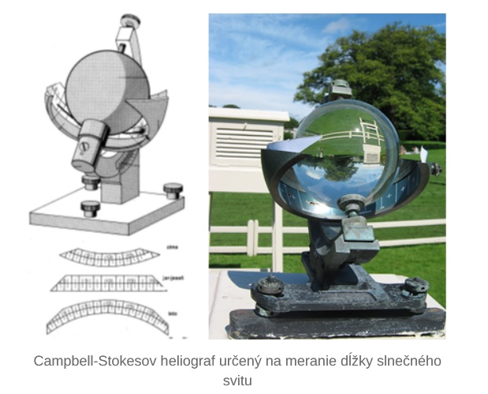
Aktinometre sú relatívne prístroje na meranie priameho slnečného žiarenia na kolmo orientovanú plochu.
Pyrheliometre sú absolútne prístroje merajúce priame slnečné žiarenie na kolmo orientovanú plochu.
Difúzometre sú jednoducho upravené pyranometre (osadené tienidlom) a tým dokážeme merať rozptýlené (difúzne) krátkovlnné žiarenie
Praktická časť :
Aktivita 1. Pomenovanie základných častí, umiestnenie heliografu, vyhodnotenie výsledkov z meraní
Aktivita 2. Pozorovanie slnka za pomoci spektrálnych sklíčok, zostavenie pozorovacej tabuľky

- Vypracoval (meno, priezvisko) | Dávid Rovenský
- Dátum | 16.2.2022
- Podpis
- Schválil (meno, priezvisko) | Ing. Beáta Kissová
- Dátum | 16.2.2022
- Podpis

Príloha:
Prezenčná listina z mimoškolskej činnosti

